Constitution et transformations de la matière | Propulsion des fusées

DESCRIPTIF DE SUJET DESTINE AU PROFESSEUR

Notions et contenus | 1ère spécialité Physique – Chimie
- De l’évolution d’un système, siège d’une transformation
B) Suivi et modélisation de l’évolution d’un système chimique
- Evolution des quantités de matière lors d’une transformation
- Etat initial, notion d’avancement (mol), tableau d’avancement, état final
- Avancement final, avancement maximal
- Transformations totale et non totale
- Mélanges stœchiométriques

Capacités exigibles | - Déterminer la composition du système dans l’état final en fonction de sa composition initiale pour une transformation considérée comme totale.  - Déterminer la composition de l’état final d’un système et l’avancement final d’une réaction.  - Déterminer la composition de l’état final d’un système siège d’une transformation chimique totale à l’aide d’un langage de programmation.
Prérequis | 1ère Spécialité – Constitution et transformations de la matière  - Masse molaire atomique d’un élément.  - Relation entre masse molaire d’une espèce, masse des entités.  - Volume molaire d’un gaz.  2nde – Constitution et transformations de la matière  - Quantité de matière dans un échantillon.  - Modélisation macroscopique d’une transformation par une réaction chimique.  - Ecriture symbolique d’une réaction chimique.  - Stœchiométrie, réactif limitant.  - Transformations chimiques endothermiques et exothermiques.
Type d’activité | Activité développant les capacités numériques  (Utilisation d’un langage de programmation)
Description succincte | Activité qui étudie la propulsion de la fusée Ariane 4
Compétences travaillées | S’approprier  Analyser/Raisonner  (Voir en page 6 de la ressource pour plus de précisions)  Réaliser  Valider  Communiquer
Mise en œuvre | - Place dans la progression de la séquence et/ou de l’année :  Dernière activité de la séquence sur « suivi et modélisation de l’évolution d’un système chimique »  - Cadre de mise en œuvre de l’activité :  Séance 2h00 de TP par binôme.
Source(s) | Eduscol, CNES, Wikipédia
Auteur(s) | Alexandra REALINI – Lycée Durzy - Villemandeur

ACTIVITÉ

CONTEXTE / PROBLÉMATIQUE

Propulsion des fusées
De nos jours la propulsion des véhicules spatiaux (type Ariane) est couramment réalisée à partir de deux composés liquides distincts appelés propergols. Une fois mis en contact, ils donnent lieu à une réaction chimique qui produit les gaz indispensables à la propulsion des fusées. On se propose d’étudier le principe de cette réaction chimique produisant les gaz nécessaires à la propulsion.

SUPPORT(S) D’ACTIVITÉ ET/OU CONTEXTE
Ariane 4
Crédits CNES/ ESA/ ARIANE Espace
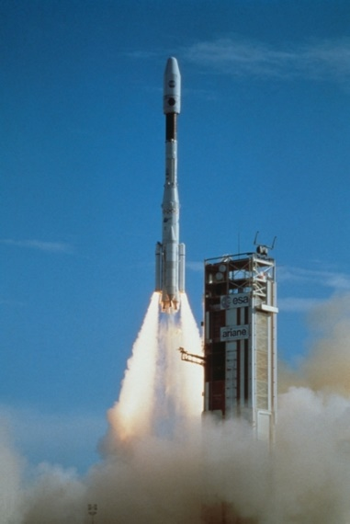
Doc. 1 : Le moteur Viking de la fusée Ariane 4
Il existe de nombreuses combinaisons de propergols ayant fait leurs preuves et conduisant à toute une variété de propulsion répondant aux différents besoins : libération de la pesanteur terrestre, vol stationnaire…
Ainsi la réaction entre le peroxyde d’azote (N₂O₄ noté NTO) et la 1,1-diméthylhydrazine liquide (NH₂–N(CH₃)₂, notée UDMH) est cruciale pour la propulsion des fusées hors de l’atmosphère terrestre et a notamment été utilisée dans le moteur Viking 4 de la fusée Ariane 4.
Durant le vol, la consommation notée d, du moteur est évaluée à d = 275 kg.s⁻¹ de propergol (NTO/UDMH dans un rapport massique de
R = $\frac{m(NTO)}{m(UDMH)}=$1,86) sur une durée moyenne de Δt =170 s.
Les deux réactifs sont stockés dans le deuxième étage des lanceurs de la fusée. Le réservoir peut être assimilé à un cylindre d’un diamètre de 2,6 m et d’une longueur de 11,6m

Doc. 2 : Données relatives aux propergols
 | Formule brute | Masse volumique à 20 °C en kg.L⁻¹
NTO | N₂O₄ | 1,45
UDMH | C₂H₈ N₂ | 0,79

Volume molaire d’un gaz dans les conditions de l’éjection : V_{m} = 24 L.mol⁻¹.

Doc. 3 : Réaction chimique entre le NTO et le UDMH
La transformation chimique entre le NTO et le UDMH est totale dans les conditions du vol. Elle produit des espèces gazeuses en quantités suffisantes pour assurer la propulsion sur le temps de fonctionnement moyen et peut être modélisée par réaction dont l’équation est la suivante :

NH₂–N(CH₃)₂ (ℓ) + 2 N₂O₄ (ℓ) 2 CO₂ (g) + 3 N₂ (g) + 4 H₂O (g)

Doc. 4 : Vidéo du décollage d’Ariane 5
http://www.youtube.com/watch?v=nmjH3eN3otM

Doc. 5 : Données
Masses molaires atomique en g.mol⁻¹ : C (12,0) H (1,0) N (14,0) O (16,0)
Volume V d’un cylindre en m³ : V = π r² L ou r est le rayon du cylindre en m et L sa longueur en m

CONSIGNES DONNÉES À L’ÉLÈVE

Questions

- A l’aide de la consommation du moteur, montrer que la masse m₁ de UDMH contenue dans le réservoir d’Ariane 4 vaut 16,3 t et que la masse m₂ de NTO vaut 30,5 t.

- En déduire les volumes correspondants. Vérifier que ces volumes peuvent être stockés à bord des lanceurs.

- Compléter le programme python (graphe_fusee_et_reaction_chimique_Elèves.py) afin :

- de déterminer l’avancement maximal x_{max} et le réactif limitant de la réaction entre le UDMH et le NTO
- de construire les courbes représentant les variations des quantités de matière des réactifs et des produits au cours de la réaction en fonction de l’avancement x.
Consigner les résultats.

- a. Exprimer puis calculer le rapport massique minimal R_{min} pour que le UDMH soit limitant.
Le calcul des masses molaires moléculaires de UDMH (M₁) et NTO (M₂) sera utile.
- En choisissant une masse m₁ = 10,0 t d’UDMH, vérifier votre résultat à l’aide du programme en prenant deux valeurs du rapport massique R_{min} arrondis l’un au centième supérieur et l’autre au centième inférieur. Consigner les résultats.
Cette question de la stœchiométrie est cruciale car la fusée évolue lors de sa phase atmosphérique dans le dioxygène. Or une réaction de combustion potentiellement dangereuse peut se produire si l’UDMH se trouve en excès et au contact du dioxygène atmosphérique, son équation est la suivante :
- NH₂–N(CH₃)₂ (ℓ) + 2 O₂ (g) 2 H₂C=N-N(CH₃)₂ (g) + N₂ (g) + 4 H₂O (g)

- Compléter le programme python (fusee_et_reaction_chimique_dioxygene_Elèves.py) afin de calculer le volume de dioxygène minimal nécessaire pour consommer l’intégralité du UDMH dans la fusée. Consigner les résultats.

- Expliquer alors l’intérêt d’utiliser un réactif liquide comme le NTO pour réaliser cette propulsion, malgré sa toxicité.

REPÈRES ÉVENTUELS POUR L’ÉVALUATION

Eléments de correction :

- A l’aide de la consommation du moteur, montrer que la masse m₁ de UDMH contenue dans le réservoir d’Ariane 4 vaut 16,3 t et que la masse m₂ de NTO vaut 30,5 t.
Masse de propergols : m = d . Δt = 275x170 = 46,8 t
m = m₁ + m₂ = m₁ + m₂ or R = m₂/m₁ = 1,86 d’où m = m₁ + 1,86 m₁ d’où m₁ = m/2,86
soit m₁ = 16,3 t et m₂ = 30,5t

- En déduire les volumes correspondants. Vérifier que ces volumes peuvent être stockés à bord des lanceurs.
Volume de UDMH : V₁=$\frac{m_{1}}{ρ_{1}}$ = $\frac{16,3{.10}^{3}}{0,79}$ = 21.10³ L
Volume de NTO : V₂=$\frac{m_{2}}{ρ_{2}}$ = $\frac{30.5{.10}^{3}}{1,45}$ = 21,0.10³ L
Soit un volume total de 42 m³
En assimilant le réservoir du lanceur à un cylindre, son volume V est donné par V = πr²L = π.(1,3)².11,6 = 62m³
Ce volume est bien supérieur au volume de propergols donc les réactifs sont bien stockables dans le lanceur.

- Compléter le programme python (graphe_fusee_et_reaction_chimique_Elèves.py) afin :
- de déterminer l’avancement maximal x_{max} et le réactif limitant de la réaction entre le UDMH et le NTO
- de construire les courbes représentant les variations des quantités de matière des réactifs et des produits au cours de la réaction en fonction de l’avancement x.
Consigner les résultats.

Rentrer : m1= 16300000.0 g puis m2= 30500000.0 g
le réactif limitant est NTO et xmax = 1.657609.10⁵ mol

Le graphe obtenu est le suivant :

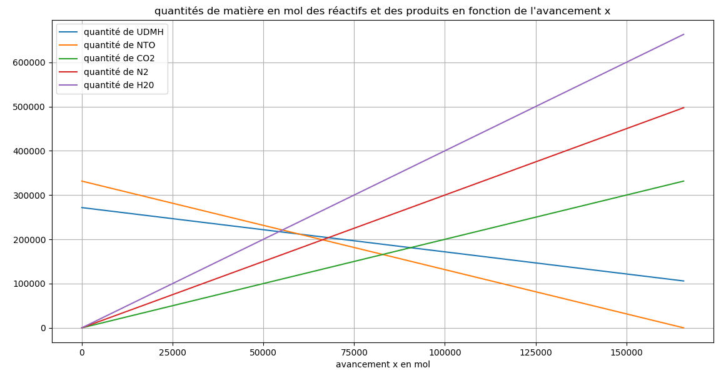
- a. Exprimer puis calculer le rapport massique minimal R_{min} pour que le UDMH soit limitant.
Les masses molaires moléculaires de UDMH et de NTO notées respectivement M1 et M2 s’écrivent :
M₁ = (2x12,0)+(8x1,0)+(2x14,0) =60,0 g.mol⁻¹
M₂ = (2x.14,0) + (4x16,0) = 92,0 g.mol⁻¹.

La masse minimale de UDMH correspond à la situation limite où le UDMH et le NTO sont dans les proportions stœchiométriques. On en déduit que R est tel que :
$\frac{n_{1}}{1}≤ \frac{n_{2}}{2}$ soit $\frac{m_{1}}{M(UDMH)}≤ \frac{m_{2}}{2M(NTO)}$ d’où $\frac{2M(NTO)}{M(UDMH)}≤ \frac{m_{2}}{m_{1}}$ soit R$≥$ $\frac{2M(NTO)}{M(UDMH)}$ .
On a donc R_{min} = $\frac{2M(NTO)}{M(UDMH)}$
R_{min} = $\frac{2. 92,0}{60,0}$ = 3,07

b. En choisissant une masse m₁ = 10,0 t d’UDMH, vérifier votre résultat à l’aide du programme en prenant deux valeurs de rapport massique R_{min} arrondis l’un au centième supérieur et l’autre au centième inférieur.
- Pour R = 3,00<Rmin, on retrouve bien le NTO limitant
>>
m1= 10000000.0 g
m2= 30000000.0 g
le réactif limitant est NTO et xmax = 1.630435.10⁵ mol

- Pour R = 3,10 > Rmin , on retrouve bien UDMH limitant
>>
m1= 10000000.0 g
m2= 31000000.0 g
le réactif limitant est UDMH et xmax = 1.666667.10⁵ mol
>>>
Cette question de la stœchiométrie est cruciale car la fusée évolue lors de sa phase atmosphérique dans le dioxygène. Or une réaction de combustion potentiellement dangereuse peut se produire si l’UDMH se trouve en excès et au contact du dioxygène atmosphérique, son équation est la suivante :
3 NH₂–N(CH₃)₂ (ℓ) + 2 O₂ (g) 2 H₂C=N-N(CH₃)₂ (g) + N₂ (g) + 4 H₂O (g)

- Compléter le programme python (fusee_et_reaction_chimique_dioxygene_Elèves.py) afin de calculer le volume de dioxygène minimal nécessaire pour consommer l’intégralité du UDMH dans la fusée. Consigner les résultats.
>>>
m1= 16300000.0 g
n1= 2.716667.10⁵ mol
la quantité de matière de dioxygène vaut 4.075000.10⁵ mol et le volume 9.780000.10⁶ L
>>>
- Expliquer alors l’intérêt d’utiliser un réactif liquide comme le NTO pour réaliser cette propulsion, malgré sa toxicité.
Le dioxygène étant présent dans l’atmosphère, le risque est important que la réaction ait lieu si le UDMH est en excès. Le NTO est présent pour consommer tout le UDMH.

Critères de réussite :

Domaine de Compétences évaluées | Critères de réussite
S'approprier (APP) | - Extraire des documents les données utiles.
Analyser/Raisonner (ANA) | - Utiliser un script python pour :  Calculer des quantités de matière initiales  Exprimer les quantités de matière des réactifs et des produits en fonction de l’avancement  Déterminer l’avancement maximal et le réactif limitant  Déterminer la quantité de matière d’un réactif dans les conditions stœchiométriques  Déterminer le volume d’un gaz
Réaliser (REA) | - Savoir convertir des données  - Réaliser des calculs courants  Exprimer et calculer des masses molaires  Exprimer et calculer une masse à partir de la consommation d’un moteur  Exprimer et calculer des volumes à partir de la masse volumique  - Calculer R_{min} dans les conditions stœchiométriques
Valider (VAL) | - Comparer le volume du réservoir avec le volume occupé par les réactifs afin de vérifier qu’ils sont stockables dans le lanceur  - Vérifier la validité du calcul de R_{min} à l’aide d’un script python  - Interpréter l’usage du NTO
Communiquer (COM) | Le compte rendu respecte les notations de l’énoncé.  Calculs littéraux et applications numériques avec les unités adéquates.

ANNEXE – Programmes élèves Python
Script 1 : graphe_fusee_et_reaction_chimique_Elèves.py
#Auteur : Alexandra Réalini#
#Créer un programme permettant de déterminer le réactif limitant de la réaction suivante#
# NH2–N(CH3)2 (ℓ) + 2 N2O4 (ℓ) donne 2 CO2 (g) + 3 N2 (g) + 4 H2O (g)#
#On fera calculer par le programme dans un premier temps les masses m1 et m2 respectivement de UDMH et de NTO dans les réservoirs#
#On tracera enfin les courbes représentant les variations des quantités de matière des réactifs et des produits en fonction de l'avancement x#
# modifier le programme au niveau des ? rouges #

#############################
#Variables liées à UDMH #
import matplotlib.pyplot as plt
m1= input("quelle est la masse en gramme d'UDMH?") # le programme demande à l'utilisateur d'entrer la masse de UDMH#
m1 = float(m1) # m1 devient un décimal #
print("m1=", m1,"g") # m1 = la valeur entrée par l'utilisateur en gramme#
M1= ? # Entrer la masse molaire de UDMH en gramme par mole#

############################
#Variables liées à NTO #
m2= input("quelle est la masse en gramme de NTO?") # le programme demande à l'utilisateur d'entrer la masse de NTO#
m2 = float(m2) # m2 devient un décimal #
print("m2=", m2,"g") # m2 = la valeur entrée par l'utilisateur en gramme#
M2= ? # Entrer la masse molaire de NTO en gramme par mole#

###########################
#création de la phrase réponse qui sera à compléter par la fonction format#
reponse="le réactif limitant est {} et xmax = {} mol"

###########################
#Création des variables liées au premier réactif#
reactif1= "UDMH"
n1 = ? # Entrer l'expression de la quantité de matière initiale en fonction des données

###########################
#Création des variables liées au second réactif#
reactif2= "NTO"
n2 = ? # Entrer l’expression de la quantité de matière initiale en fonction des données

###########################
#Création de l’ avancement maximal et des conditions sur xmax#
xmax1=? # Entrer l'expression de xmax1, si UDMH est limitant.
xmax2= ? # Entrer l'expression de xmax2 si NTO est limitant.
if ?: # Entrer la condition pour que UDMH soit limitant
print(reponse.format(reactif1,"%e"%?)) # Compléter par xmax1 ou xmax2. Ecrit que le réactif limitant est UDMH et donne la valeur de xmax en notation scientifique dans la phrase réponse#
xmax= ? #Indiquer dans ces conditions l'expression de xmax#
elif ?: # Entrer la condition pour que NTO soit limitant
print(reponse.format(reactif2,"%e"%?)) #Compléter par xmax1 ou xmax2. Ecrit que le réactif limitant est NTO et donne la valeur de xmax en notation scientifique dans la phrase réponse#
xmax= ? #Indiquer dans ces conditions l'expression de xmax#
elif ?: # Entrer la dernière possibilité
print ("les réactifs sont dans les proportions stoechiométriques et ils sont totalement consommés")
print ("xmax=",?) #Compléter par xmax1 ou xmax2.
xmax=? #Indiquer dans ces conditions l'expression de xmax#

###########################
# Tracé du graphique quantités de matière des réactifs et des produits en fonction de l'avancement x

def n1x(x): # quantité de UDMH en fonction de l'avancement x
return ? # Entrer l'expression de la quantité de UDMH en fonction de l'avancement x

def n2x(x): # quantité de NTO en fonction de l'avancement x
return ? # Entrer l'expression de la quantité de NTO en fonction de l'avancement x

def n3x(x): # quantité de CO2 en fonction de l'avancement x
return ? # Entrer l'expression de la quantité de CO2 en fonction de l'avancement x

def n4x(x): # quantité de N2 en fonction de l'avancement x
return ? # Entrer l'expression de la quantité de N2 en fonction de l'avancement x

def n5x(x): # quantité de H20 en fonction de l'avancement x
return ? # Entrer l'expression de la quantité de H20 en fonction de l'avancement x

plt.grid(True) # trace des grilles sur le graphe

plt.plot([n1x(x) for x in range (round(xmax))]) # trace les différentes courbes pour x variant jusqu'à l'entier le plus proche de xmax.
plt.plot([n2x(x) for x in range (round(xmax))])
plt.plot([n3x(x) for x in range (round(xmax))])
plt.plot([n4x(x) for x in range (round(xmax))])
plt.plot([n5x(x) for x in range (round(xmax))])

plt.title("quantités de matière en mol des réactifs et des produits en fonction de l'avancement x") # titre du graphique
plt.xlabel("avancement x en mol") # nom de l'axe des abscisses
plt.legend(['quantité de UDMH','quantité de NTO','quantité de CO2','quantité de N2 ','quantité de H20']) # noms des différentes courbes

plt.show() # affiche les courbes

Script 2 : graphe_fusee_et_reaction_chimique_Elèves.py
#Auteur : Alexandra Réalini#
#Créer un programme permettant de déterminer le volume de dioxygène minimal pour consommer tout le UDMH de la réaction suivante#
# 3 NH2–N(CH3)2 (ℓ) + 2 O2 (g) donne 2 H2C=N-N(CH3)2 (g) + N2 (g) + 4 H2O (g)#
#On fera calculer par le programme dans un premier temps la quantité de matière de UDMH dans les réservoirs#
#On calculera ensuite la quantité de matière puis le volume de dioxygène pour que tout le UDMH soit consommé#
#Compléter les ? rouges #

#################################
#Variables liées à UDMH #
m1= input("quelle est la masse en gramme d'UDMH?") # le programme demande à l'utilisateur d'entrer la masse de UDMH#
m1 = float(m1) # m1 devient un décimal #
print("m1=", m1,"g") # m1 = la valeur entrée par l'utilisateur en gramme#
? # Entrer la masse molaire M1 de UDMH en gramme par mol#
? # Entrer l'expression de la quantité de matière n1 de UDMH"
print ("n1=","%e"%n1,"mol") # Affiche la valeur de n1 en écriture scientifique#

#################################
#création de la phrase réponse qui sera complétée par la fonction format#
reponse="la quantité de matière de dioxygène vaut {} mol et le volume {} L"

#################################
#Création des expressions de la quantité de matière et du volume de dioxygène#

? # Entrer l'expression de la quantité de matière n2 pour que tout le dioxygène soit consommé#
? # Entrer l'expression du volume V2 de dioxygène nécessaire#

print(reponse.format("%e"%n2,"%e"%V2)) #dit quelles sont les valeurs en écriture scientifique de la quantité de matière et du volume de dioxygène dans la phrase réponse#

